· **docker compose version**: Hiển thị phiên bản của Docker Compose đang được sử dụng.

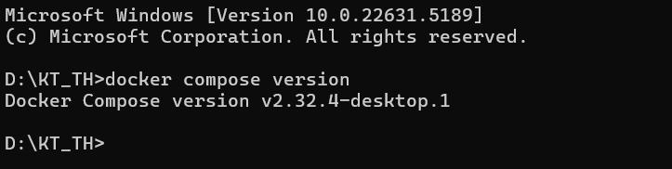

· **docker compose up**: Khởi động tất cả các dịch vụ được định nghĩa trong file docker-compose.yml (chạy ở chế độ foreground).



· **docker compose up -d**: Khởi động các dịch vụ trong file docker-compose.yml ở chế độ background (detached).

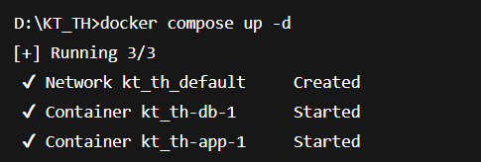

· **docker compose ps**: Liệt kê trạng thái của các container đang chạy trong dự án Compose.

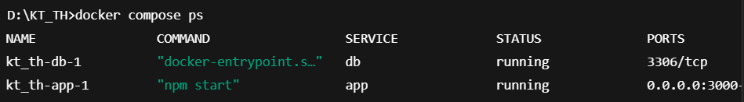

· **docker compose down**: Dừng và xóa các container, network được tạo bởi docker compose up.

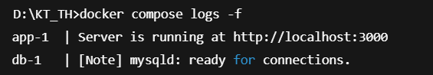

· **docker compose restart**: Khởi động lại tất cả các dịch vụ đang chạy.

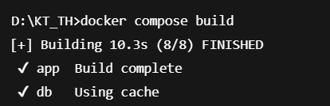

· **docker compose logs -f**: Hiển thị log của các dịch vụ và theo dõi (follow) log theo thời gian thực.

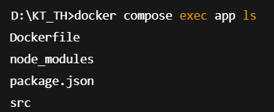

· **docker compose build**: Build hoặc rebuild các image cho các dịch vụ được định nghĩa trong file docker-compose.yml.

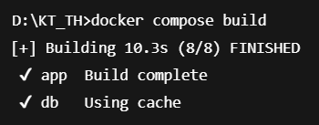

· **docker compose exec <service_name> <command>**: Chạy một lệnh cụ thể trong container của dịch vụ được chỉ định.

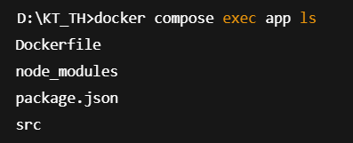

· **docker compose down -v**: Dừng và xóa các container, network, và cả các volume liên quan.

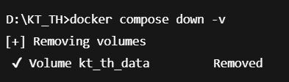

· **docker compose run <service_name> <command>**: Chạy một lệnh cụ thể trong một container mới của dịch vụ được chỉ định (không ảnh hưởng đến container đang chạy).

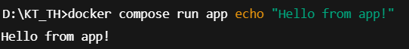

· **docker compose stop <service_name>**: Dừng container của dịch vụ được chỉ định mà không xóa nó.

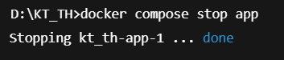

· **docker compose rm <service_name>**: Xóa container đã dừng của dịch vụ được chỉ định.

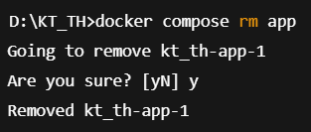

· **docker compose config**: Kiểm tra và hiển thị cấu hình của file docker-compose.yml sau khi được xử lý.

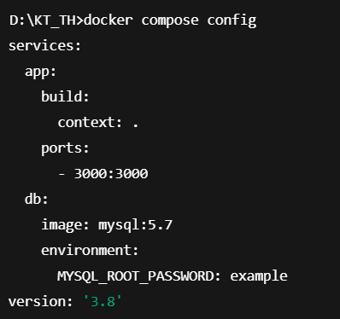

· **docker compose up -d --build**: Khởi động các dịch vụ ở chế độ background và buộc build lại các image trước khi chạy.

